2022 Yılı Anket Sonuçları (3,65) | 2023 Yılı Anket Sonuçları (3,73)
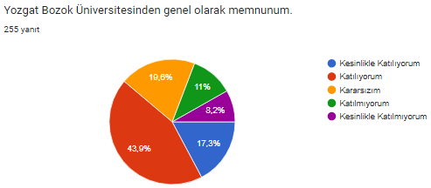  3,6 | 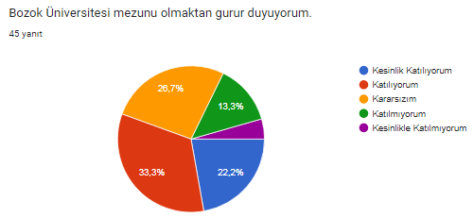  3,56
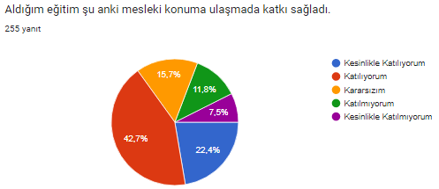  3,61 | 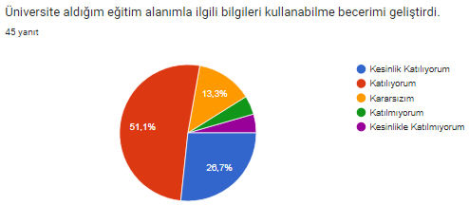  3,91
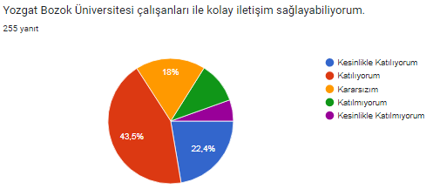  3,67 | 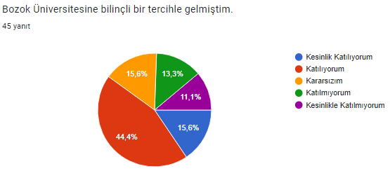  3,4
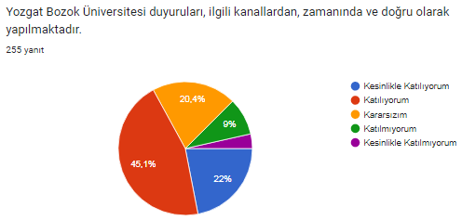  3,73 | 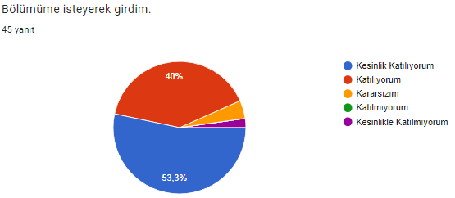  4,42
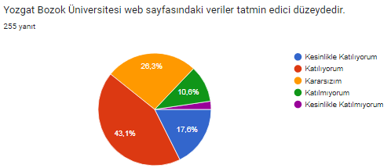  3,63 | 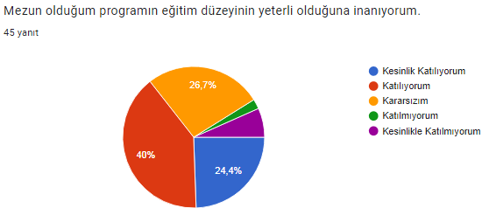  3,73
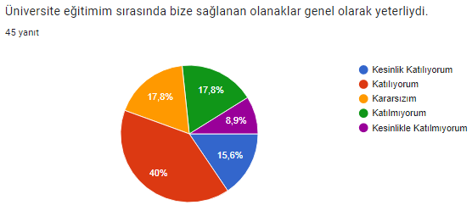
3,36
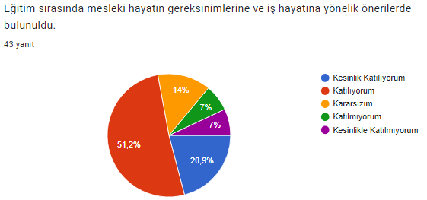
3,56
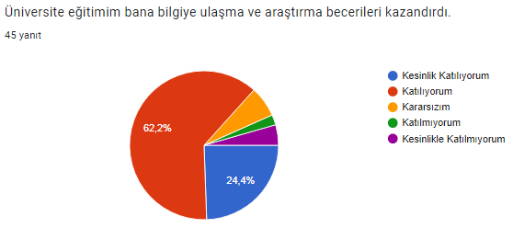
4,0
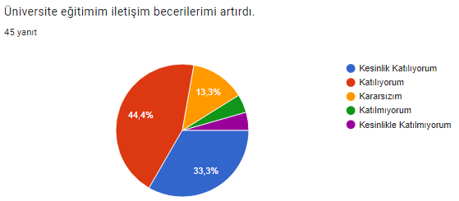
3,98
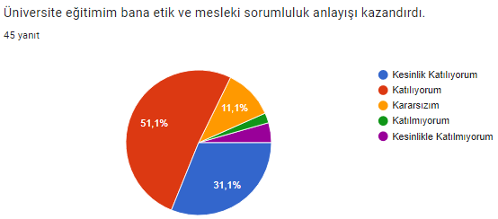
4,02
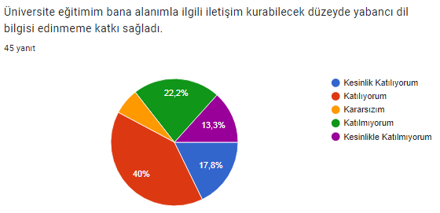
3,27
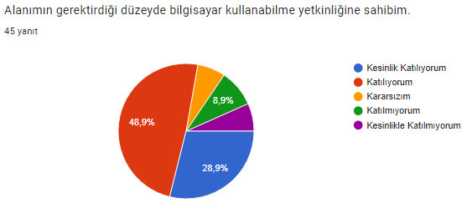
3,84
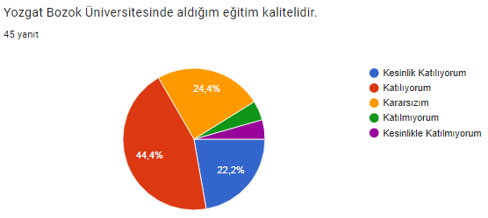

3,76
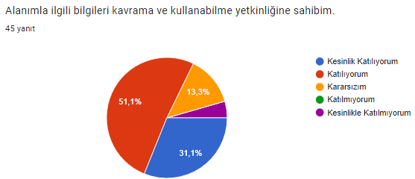
4,04
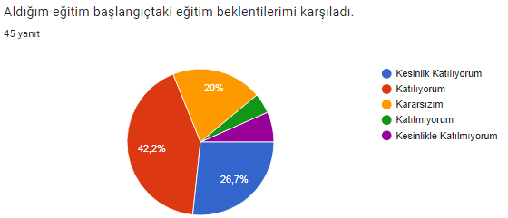
3,82
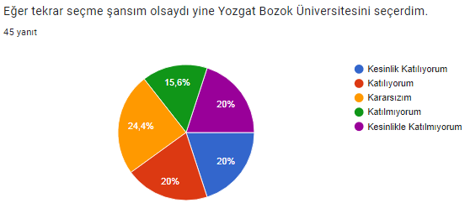
2,82
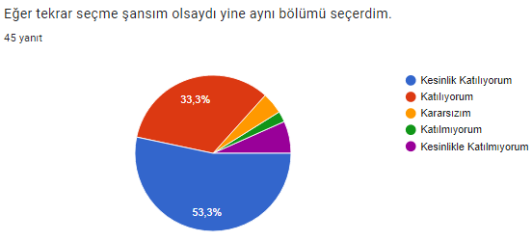
4,24
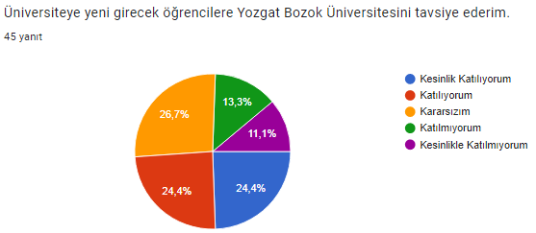
3,38

2022 ve 2023 yıllarında Mezun öğrencilere yönelik “Mezun Öğrenci Memnuniyet Anketi” uygulanmış ve bu iki anket sonuçları değerlendirilmiştir. 2022 yılında 5 soru üzerinde yapılan anket çalışmaları genel itibariyle Mezun öğrencilerin (Üniversiteden genel olarak; Üniversite web sayfasından; Üniversite duyurularının, ilgili kanallardan ve zamanında yayımlanmasından; Üniversite çalışanları ile kolay iletişim imkanlarından ve Öğrencinin aldığı eğitimin şu anki mesleki konumlarına ulaşmadaki katkılarından) mezun oldukları programların amaç ve hedeflerine ulaşılıp ulaşılmadığının irdelenmesi pek mümkün olmadığından 2023 yılının ikinci yarısı itibariyle programların amaç ve hedeflerini kapsayacak şekilde soru sayısında iyileştirmeye gidilmiş ve soru sayısı 18 e çıkarılmıştır. Genel değerlendirme itibariyle de yapılan bu iyileştirmeler puanlamaya da yansıyarak 3,65’den 3,73’e artış gösteren bir memnuniyet anket sonucu oluşmuştur.

